Chinese: Understanding Colonoscopy
该信息由美国胃肠内镜学会 (ASGE) 出版委员会编制。有关 ASGE 的更多信息，请访问 www.asge.org。此信息仅用于提供一般指导。它不提供明确的医疗建议。请务必就您的具体情况咨询您的医生。

什么是结肠镜检查？
结肠镜检查就是将手指粗细的细软 管插入您的肛门，慢慢进入直肠和结 肠，使得医生可以检查您的大肠（结 肠）内壁是否有异常结构。这台仪器 叫结肠镜，有自备的镜头和光源，它使 得您的医生可以在视频显示器上查看 图像。

为什么推荐结肠镜检查？
结肠镜检查可以被推荐作为大肠癌 筛查的一个项目。在美国，大肠癌是 第三大癌症死亡原因。每年，美国大 约有150,000名新病例被诊断为大 肠癌，50,000人死于这种疾病。据估 计，提高认识和加强筛查将至少每年 挽救30,000条生命。您的医生也可能 推荐结肠镜检查用于评估出血、慢性 腹泻等症状。

需要做什么准备？
您的医生会告诉您遵守哪些饮食限制 和使用哪种清洗程序。通常，准备步 骤包括从检查前一天开始限制您的饮 食，只喝透明流质，并使用大量特殊清 洗溶液或口服特定泻药。为使检查准 确而全面，结肠必须完全清洁，所以一 定要认真遵循医生的指示。

我可以服用目前所用药物吗？
大多数药物可以如常继续服用，但有 些药物会干扰准备工作或检查。告诉 医生您正在服用的药物，特别是阿司 匹林类药物、关节炎药物、抗凝血剂 (血液稀释剂，如华法林或肝素）、氯吡 格雷、胰岛素或铁剂。另外，一定要说 明您的药物过敏史。

结肠镜检查过程中会发生什么？
结肠镜检查耐受良好，很少造成疼 痛。检查过程中您可能会感受到压 力、腹胀或绞痛。通常，医生会给您镇 静剂或止痛药，以帮助您放松，更好 地忍受任何不适。您将侧躺或仰卧， 您的医生慢慢沿着您的大肠推进结肠 镜，检查肠道内壁。您的医生慢慢将 结肠镜退出时，他或她将再次检查结 肠内壁。该过程本身通常不到45分 钟，不过您需要计划两三个小时用于 等待、准备和恢复。某些情况下，医生 无法让结肠镜通过整个结肠到达连接 小肠的地方。您的医生将建议您是否 需要其他检查。

如果结肠镜检查发现异常怎么 办？
如果您的医生认为某个区域需要进一 步评价，他或她可能将一个仪器穿过 结肠镜取出活检样本（结肠内壁小块 样本）进行分析。活检用于判断很多 情况，您的医生经常会采用活检，即 使他（她）并不怀疑有癌症。如果用结 肠镜检查是为了确定出血部位，您的 医生可能通过结肠镜用药物注射或烧 灼（用热封闭出血血管）或使用小夹 子控制出血。结肠镜检查时，您的医 生还可能会发现息肉，他（她）很有可 能在检查时去除这些息肉。这些过程 通常不会造成任何痛苦。

什么是息肉，为什么要除去它 们？
息肉是结肠内壁的异常生长物，通常 是良性的（非癌)。它们大小不一，从 一个小点大到几英寸大。您的医生常 常无法从其外观分辨良性或恶性（癌 性）息肉，所以他（她）通常会取下息 肉进行分析。因为癌症始于息肉，去 除息肉是防止大肠癌的重要方法。
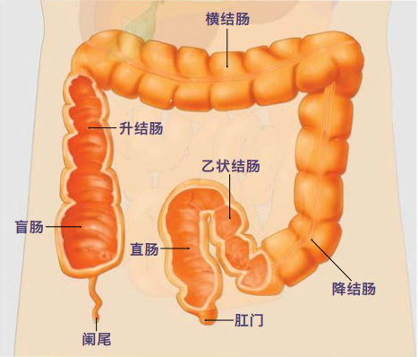

如何去除息肉？
您的医生将使用电灼（烧灼）破坏小 息肉，或用钢丝套圈或活检仪器去除 息肉。您的医生将使用一种叫做“套 圈息肉切除术”的技术去除较大的息 肉。您的医生将通过结肠镜放入一个 钢丝套圈，然后使用电流从肠壁上去 除息肉。息肉切除时，您应该感觉不 到任何疼痛。

结肠镜检查后会发生什么？
您将被监护，直到大部分镇静剂作用 消失。您可能感觉有一些绞痛或腹 胀，这是因为检查过程中空气进入了 结肠。当您排气后，这种不适将会很 快消失。您的医生将给您解释检查结 果，虽然您可能要等待活检结果。如果 您在检查过程中使用了镇静剂，必须 有人送您回家，并且陪伴您。即使您 在检查后感觉清醒，在当天接下来的 时间里，您的判断和反应能力可能会 下降。检查后您应该能够进食，但您 的医生可能会限制您的饮食和活动， 特别是在息肉切除术后。您的医生会 提醒您这一点。

结肠镜检查可能的并发症是什 么？
若由接受过专门训练、有经验的医生 实施，结肠镜检查及息肉切除术通常 是安全的。一个可能的并发症是肠壁 穿孔或撕裂，可能需要手术。活检或 息肉切除部位可能发生出血，但通常 轻微。出血会自行停止，或通过结肠 镜控制住，很少需要后续治疗。有些 患者可能对镇静剂有反应，或由于心 脏病或肺部疾病而发生并发症。虽然 结肠镜检查后的并发症不常见，认识 可能出现的并发症的早期迹象仍然很 重要。如果您发现严重的腹部疼痛、 发烧和发冷，或直肠出血，请联系您的 医生。请注意，出血可以发生在检查 后数天。

